**3.2 确定系统特性和解决方案的边界**

|  |  |
| --- | --- |
| 问题ID | P1 |
| 目标 | 在系统使用1年后，50%以上的求助者能够得到及时的帮助 |
| 解决方案 | 搭建一个平台，求助者可以在平台上发布自己的求助（可选有偿／无偿），其他用户可以选择支援。为鼓励互帮互助系统设立信誉积分机制，同时公司也会根据积分提供物质奖励 |
| 系统特性 | 1. 求助者可以在平台上发布求助消息，可选有偿/无偿 2. 用户可以查看求助消息，可以选择提供帮助 3. 用户可以查看自己的帮助记录和被帮助记录 4. 用户可以查看别人的帮助记录和被帮助记录 |

**边界图：**

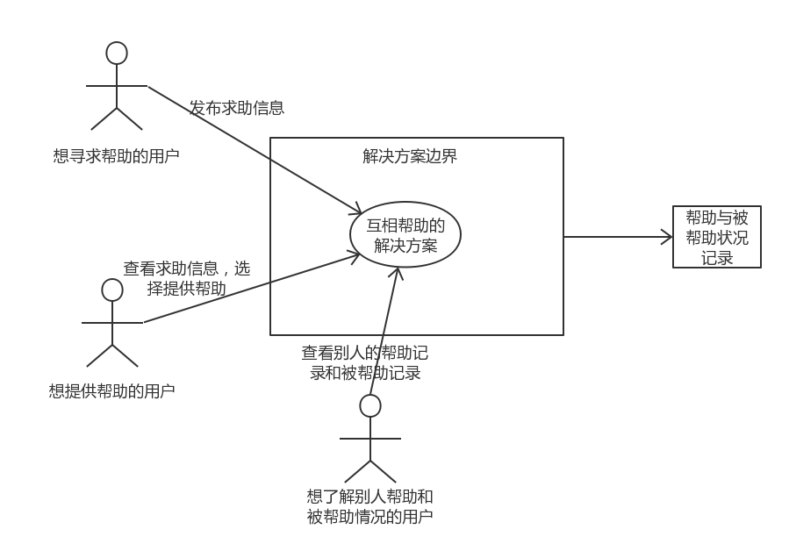

**3.3 确定解决方案的约束**

|  |  |  |
| --- | --- | --- |
| **约束源** | **约束** | **理由** |
| **设备预算** | 系统需要保存许多用户的信息，需要较大的数据库 | 用户会不断增多，每个用户要保存的信息也会不断增多，如：帮助记录、被帮助记录 |
|  |  |  |
|  |  |  |